เอกสารข้อกำหนดความต้องการซอฟต์แวร์
Software Requirements Specification (SRS)
โครงงาน: ระบบจัดการคำสั่งซื้อและตรวจสอบคลังสินค้า กรณีศึกษาร้านวัสดุก่อสร้างอำพรคอนกรีต (อำพร OMS)
นายตรัยรัตน์ วงษ์สิทธิ์ 67543210028-6 | นายพนาวุฒน์ อภิปสันติ 67543210040-1
อาจารย์ที่ปรึกษา: อาจารย์ธนิต เกตุแก้ว | เวอร์ชัน: 1.0 | วันที่: 18/09/2569
หลักสูตรวิศวกรรมซอฟต์แวร์ คณะวิศวกรรมศาสตร์ มหาวิทยาลัยเทคโนโลยีราชมงคลล้านนา

1 บทนำ (Introduction)

1.1 วัตถุประสงค์ของเอกสาร (Purpose)
เอกสารฉบับนี้กำหนดความต้องการซอฟต์แวร์ของระบบจัดการคำสั่งซื้อและตรวจสอบคลังสินค้า (อำพร OMS) ของร้านวัสดุก่อสร้างอำพรคอนกรีต ให้ครบถ้วน ตรวจสอบได้ และสอบกลับได้ เพื่อใช้เป็นข้อตกลงร่วมระหว่างผู้จัดทำโครงงาน อาจารย์ที่ปรึกษา และเจ้าของสถานประกอบการ ว่าระบบต้องทำอะไรได้บ้างและต้องมีคุณภาพระดับใด
เอกสารครอบคลุมความต้องการเชิงหน้าที่ (FR-01 ถึง FR-09) ความต้องการนอกเหนือหน้าที่ (NFR-01 ถึง NFR-09) ข้อจำกัด และวิธีทวนสอบของแต่ละข้อ รหัสความต้องการทุกรหัสในเอกสารนี้เป็นชุดเดียวกับที่ใช้ในปริญญานิพนธ์บทที่ 3 เพื่อให้สอบกลับได้ทั้งสองทิศทางระหว่างเอกสารนี้ ปริญญานิพนธ์ และซอร์สโค้ดของระบบ

1.2 ขอบเขตของผลิตภัณฑ์ (Product Scope)
ชื่อระบบ — ระบบจัดการคำสั่งซื้อและตรวจสอบคลังสินค้า (Order Management and Inventory Control System: Amporn OMS) เป็นเว็บแอปพลิเคชันสำหรับร้านวัสดุก่อสร้างอำพรคอนกรีต ซึ่งมีจุดชำระเงินหน้าร้านและจุดรับสินค้าที่คลังอยู่คนละพื้นที่
ปัญหาที่ระบบแก้ (ปริญญานิพนธ์บทที่ 1 หัวข้อ 1.1) — ร้านบันทึกการขายด้วยใบเสร็จและบิลกระดาษที่ไม่มีระบบยืนยัน ข้อมูลกระจัดกระจายตรวจสอบย้อนหลังยาก หน้าร้านกับคลังไม่มีช่องทางสื่อสารแบบเรียลไทม์ ลูกค้าต้องถือใบเสร็จเดินไปคลังเองจึงเกิดคอขวด พนักงานคลังอ่านใบเสร็จด้วยสายตาจึงหยิบผิด มีการนำบิลเก่ามารับสินค้าซ้ำ ยอดสต็อกคลาดเคลื่อนจากของจริง และผู้จัดการต้องรอสรุปยอดตอนท้ายวัน
เป้าหมาย (วัตถุประสงค์ 1.2.1–1.2.4) — (1) ลดข้อผิดพลาดในการบันทึกการขายและจัดการสินค้าคงคลัง (2) ลดระยะเวลารอคอยของลูกค้าโดยให้คลังเริ่มจัดของได้ทันทีที่ชำระเงิน (3) ให้ยอดสินค้าคงเหลือในระบบตรงกับของจริงและป้องกันการรับสินค้าซ้ำ (4) ให้ผู้บริหารติดตามยอดขาย สต็อก และคิวงานได้แบบเรียลไทม์
สิ่งที่ระบบทำได้ — แต่ละข้อตรงกับขอบเขตของโครงงานในปริญญานิพนธ์บทที่ 1
ขอบเขตในเล่ม | สิ่งที่ระบบทำได้
1.3.1 | เว็บแอปพลิเคชันแบบ Responsive รองรับผู้ใช้สามบทบาท คือพนักงานขาย พนักงานคลังสินค้า และผู้จัดการ
1.3.2 | เข้าสู่ระบบและควบคุมสิทธิ์ตามบทบาท และจัดการข้อมูลสินค้า หมวดหมู่ ราคา หน่วยนับ และจุดสั่งซื้อเพิ่ม
1.3.3 | สร้างคำสั่งซื้อ รับชำระเงินผ่านรหัส QR พร้อมเพย์ พิมพ์ใบเสร็จผ่านเครื่องพิมพ์ใบเสร็จความร้อน และส่งคำสั่งซื้อเข้าคิวคลังสินค้าแบบเรียลไทม์ทันทีที่ยืนยันรับเงิน
1.3.4 | แสดงคิวรอจ่ายสินค้าที่อัปเดตเอง และให้พนักงานคลังยืนยันจ่ายสินค้าพร้อมตัดสต็อกแบบอะตอมมิก
1.3.5 | แดชบอร์ดปฏิบัติการและระดับบริหาร ประวัติการทำรายการ และการแจ้งเตือนภายในแอปพลิเคชัน
สิ่งที่ระบบไม่ทำ (ขอบเขต 1.3.6) — ระบบบัญชีเต็มรูปแบบ การชำระเงินผ่าน Payment Gateway หรือเครื่องรูดบัตร (EDC) การตรวจสอบสถานะการชำระเงินอัตโนมัติผ่าน API ของธนาคาร แอปพลิเคชันแบบ Mobile Native การเชื่อมต่อระบบ ERP หรือซัพพลายเออร์ภายนอก การแจ้งเตือนผ่านบริการภายนอก เช่น LINE Notify หรืออีเมล และโมดูล AI-Assisted ซึ่งเป็นงานในอนาคต
ประโยชน์ที่คาดหวัง — พนักงานขายไม่ต้องคิดเลขหรือเขียนบิลด้วยมือ คลังรู้คำสั่งซื้อก่อนลูกค้าเดินไปถึง ยอดสต็อกในระบบเชื่อถือได้ และผู้จัดการตัดสินใจสั่งซื้อจากข้อมูลจริงแทนประสบการณ์

1.3 นิยาม คำย่อ และคำศัพท์ (Definitions, Acronyms, and Abbreviations)
คำศัพท์/คำย่อ | ความหมาย
SRS | Software Requirements Specification — เอกสารข้อกำหนดความต้องการซอฟต์แวร์ฉบับนี้
FR / NFR | รหัสความต้องการเชิงหน้าที่ (Functional Requirement) และนอกเหนือหน้าที่ (Non-functional Requirement) ชุดเดียวกับปริญญานิพนธ์บทที่ 3
UC / AC | รหัสกรณีการใช้งาน (Use Case) และเกณฑ์การยอมรับ (Acceptance Criterion) ชุดเดียวกับปริญญานิพนธ์บทที่ 3
RBAC | Role-Based Access Control — การควบคุมสิทธิ์การเข้าถึงตามบทบาทของผู้ใช้
คำสั่งซื้อ (Order) | รายการขายหนึ่งครั้งที่รับชำระเงินแล้ว มีเลขที่ไม่ซ้ำและมีรายการสินค้าอย่างน้อยหนึ่งรายการ
คิวรอจ่ายสินค้า | รายการคำสั่งซื้อที่ชำระเงินแล้วแต่ยังไม่ได้จ่ายสินค้าออกจากคลัง เรียงตามเวลาชำระ
การจ่ายสินค้า (Dispatch) | การที่พนักงานคลังยืนยันว่าจ่ายสินค้าตามคำสั่งซื้อออกไปแล้ว ซึ่งตัดสต็อกไปพร้อมกัน
ตัดสต็อกแบบอะตอมมิก | การหักยอดคงเหลือที่เกิดขึ้นครบทุกรายการหรือไม่เกิดเลย ไม่มีสภาพครึ่งทาง
จุดสั่งซื้อเพิ่ม (Reorder Point) | ยอดคงเหลือที่เมื่อต่ำกว่าค่านี้ ระบบจะแจ้งเตือนให้สั่งซื้อสินค้าเพิ่ม ค่า 0 หมายถึงยังไม่ตั้ง
ธุรกรรม (Transaction) / ACID | ชุดคำสั่งฐานข้อมูลที่สำเร็จทั้งหมดหรือย้อนกลับทั้งหมด มีคุณสมบัติ Atomicity, Consistency, Isolation, Durability
ล็อกเชิงบวก (Optimistic Locking) | การใส่เงื่อนไขสถานะเดิมไว้ในคำสั่งปรับปรุงข้อมูล ถ้าสถานะถูกเปลี่ยนไปก่อนแล้วจะไม่มีแถวใดถูกแก้ไข
พร้อมเพย์ (PromptPay) / EMVCo | บริการโอนเงินผ่านรหัส QR ที่สร้างตามมาตรฐาน EMVCo Merchant-Presented Mode
ESC/POS | ชุดคำสั่งมาตรฐานสำหรับสั่งงานเครื่องพิมพ์ใบเสร็จความร้อน
TIS-620 | รหัสอักขระไทยที่เครื่องพิมพ์ใบเสร็จเข้าใจ ต้องแปลงข้อความก่อนส่ง
WebSocket / SSE | ช่องทางที่เปิดค้างไว้ให้เซิร์ฟเวอร์ผลักข้อมูลมาหาหน้าจอได้เอง (สองทาง / ทางเดียว)

1.4 ภาพรวมของเอกสาร (Overview)
หัวข้อ 2 อธิบายภาพรวมของระบบ ได้แก่ มุมมองผลิตภัณฑ์พร้อมแผนภาพบริบท หน้าที่หลัก กลุ่มผู้ใช้ ข้อจำกัด และข้อสมมติ หัวข้อ 3 เป็นความต้องการเฉพาะ ได้แก่ ส่วนต่อประสานภายนอกทั้งสี่ด้าน ความต้องการเชิงหน้าที่ FR-01 ถึง FR-09 พร้อมรายละเอียดกรณีการใช้งานที่ซับซ้อน ความต้องการนอกเหนือหน้าที่ NFR-01 ถึง NFR-09 จัดกลุ่มตามด้านคุณภาพ และข้อจำกัดการออกแบบ หัวข้อ 4 กำหนดวิธีทวนสอบและเกณฑ์ผ่านของทุกรหัสความต้องการ หัวข้อ 5 เป็นภาคผนวก ได้แก่ แบบจำลอง ข้อมูลสนับสนุนจากหน้างาน และดัชนีความต้องการสำหรับตารางสอบกลับของปริญญานิพนธ์

2 รายละเอียดโดยรวม (Overall Description)

2.1 มุมมองผลิตภัณฑ์ (Product Perspective)
อำพร OMS เป็นระบบใหม่ (New System) ที่พัฒนาขึ้นทดแทนกระบวนการกระดาษเดิมของร้านทั้งหมด ไม่ได้ต่อยอดจากระบบเดิมใด ระบบอยู่ระหว่างผู้มีส่วนได้ส่วนเสีย (Stakeholder) สามกลุ่ม คือพนักงานขายที่จุดชำระเงิน พนักงานคลังสินค้าที่จุดรับของ และผู้จัดการซึ่งติดตามภาพรวม
ระบบเชื่อมต่อกับองค์ประกอบภายนอกเพียงสองรายการ (ปริญญานิพนธ์บทที่ 3 หัวข้อ 3.5.1) คือไลบรารีสร้างรหัส QR พร้อมเพย์ (PromptPay QR Library) ซึ่งทำงานภายในกระบวนการเดียวกัน และเครื่องพิมพ์ใบเสร็จความร้อน (Thermal Receipt Printer) Epson TM-T82 ที่ต่อผ่าน USB ระบบไม่เชื่อมต่อกับผู้ให้บริการรับชำระเงิน (Payment Gateway) หรือระบบของธนาคาร การยืนยันว่าได้รับเงินแล้วจึงเป็นการกระทำของพนักงานขายหลังตรวจการแจ้งเตือนเงินเข้าจากแอปพลิเคชันธนาคารด้วยตนเอง ลูกค้าไม่ปรากฏเป็นผู้ใช้ระบบ เพราะไม่มีบัญชีและไม่กระทำการใดกับระบบโดยตรง
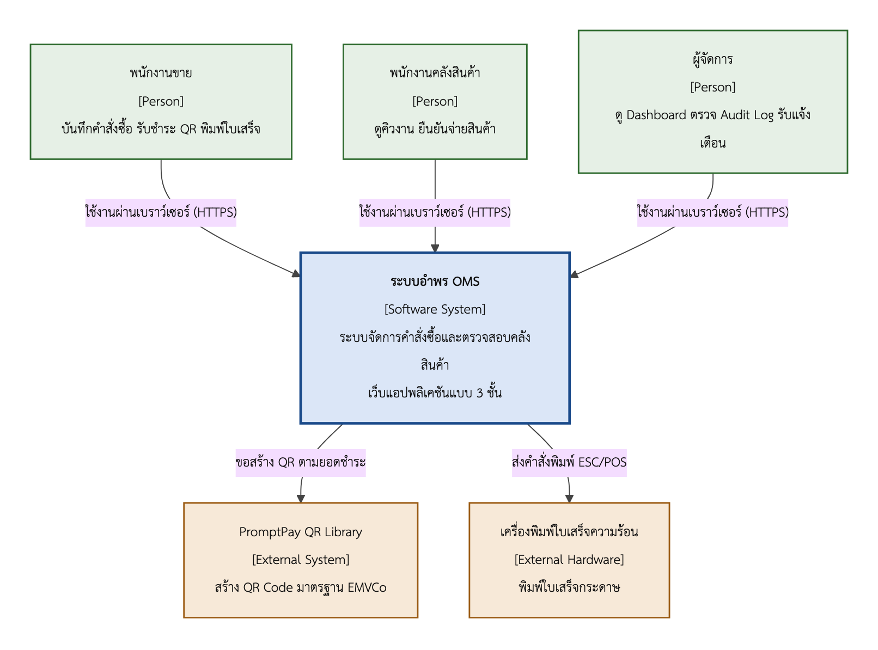
รูปที่ 1 แผนภาพบริบทของระบบ (Context Diagram) — ผู้ใช้สามบทบาท ระบบอำพร OMS และองค์ประกอบภายนอกสองรายการ

2.2 หน้าที่หลักของผลิตภัณฑ์ (Product Functions)
หน้าที่หลักของระบบสรุปได้เก้าข้อ สอดคล้องกับความต้องการเชิงหน้าที่ FR-01 ถึง FR-09 ในหัวข้อ 3.2
- เข้าสู่ระบบ (Login) และควบคุมสิทธิ์ตามบทบาท (Role-Based Access Control) สามบทบาท
- จัดการข้อมูลสินค้า (Product Master) ได้แก่ รหัส ชื่อ หมวดหมู่ หน่วยนับ ราคา จุดสั่งซื้อเพิ่ม และการปรับสต็อกด้วยมือพร้อมเหตุผล
- สร้างคำสั่งซื้อ คำนวณยอด แสดงรหัส QR พร้อมเพย์ และสั่งพิมพ์ใบเสร็จเมื่อยืนยันรับชำระเงิน
- แสดงคิวรอจ่ายสินค้า (Dispatch Queue) บนหน้าจอคลังที่อัปเดตเองเมื่อมีคำสั่งซื้อใหม่
- ให้พนักงานคลังยืนยันจ่ายสินค้าจากรายการในคิว
- ตัดยอดสินค้าคงเหลือในธุรกรรมเดียวกับการเปลี่ยนสถานะคำสั่งซื้อ และป้องกันการจ่ายซ้ำ
- แสดงแดชบอร์ด (Dashboard) สรุปยอดขาย ระดับสต็อก และสถานะคิวงาน ทั้งระดับปฏิบัติการและระดับบริหาร
- แจ้งเตือนภายในแอปพลิเคชัน (In-App Notification) เมื่อสินค้าต่ำกว่าจุดสั่งซื้อเพิ่มหรือคิวค้างผิดปกติ
- บันทึกประวัติการทำรายการ (Audit Log) ทุกเหตุการณ์สำคัญและค้นหาย้อนหลังได้

2.3 คุณลักษณะของผู้ใช้ (User Characteristics)
กลุ่มผู้ใช้ | ลักษณะ/ความรู้ที่ต้องมี | สิทธิ์การใช้งาน
พนักงานขาย (Sales) | ประจำจุดชำระเงินหน้าร้าน ทำงานเร็วในช่วงที่มีลูกค้ารอ คุ้นกับใบเสร็จกระดาษ ไม่จำเป็นต้องมีความรู้ด้านไอที | หน้าขายหน้าร้าน: ค้นหาสินค้า สร้างคำสั่งซื้อ แสดงรหัส QR และยืนยันรับชำระเงิน
พนักงานคลังสินค้า (Warehouse) | เดินระหว่างชั้นวางในโกดัง ใช้สมาร์ตโฟนหรือแท็บเล็ตขณะสวมถุงมือ | คิวรอจ่ายสินค้า ยืนยันจ่ายสินค้า แดชบอร์ดปฏิบัติการ และอ่านการแจ้งเตือน
ผู้จัดการ (Manager) | เจ้าของร้าน ดูภาพรวมเป็นระยะระหว่างวัน ไม่ได้อยู่หน้าจอตลอดเวลา | ทุกหน้าจอของระบบ รวมทั้งจัดการข้อมูลสินค้า แดชบอร์ดระดับบริหาร ประวัติการทำรายการ และทำเครื่องหมายอ่านการแจ้งเตือน — เข้าหน้าของพนักงานขายและคลังได้ด้วย เพราะต้องทำงานแทนเมื่อคนไม่พอ (ปริญญานิพนธ์บทที่ 3 หัวข้อ 3.4.2)
สิทธิ์ผู้ดูแลระบบ (Administrator) รวมอยู่ในบทบาทผู้จัดการ ไม่มีบทบาทที่สี่แยกต่างหาก เนื่องจากขนาดของร้านไม่จำเป็นต้องแยก

2.4 ข้อจำกัด (Constraints)
- เทคโนโลยี — ชั้นการนำเสนอเป็น React ร่วมกับ Vite ชั้นตรรกะทางธุรกิจเป็น Node.js ร่วมกับ Express.js และชั้นข้อมูลเป็น MySQL 8.0 บนเอนจิน InnoDB ตามตารางที่ 3.17 ของปริญญานิพนธ์ เพราะ InnoDB เท่านั้นที่ให้ธุรกรรมแบบ ACID และการล็อกระดับแถว (Row-level Locking) ที่ NFR-04 ต้องการ
- ความมั่นคงปลอดภัย — ผู้ใช้เข้าถึงระบบผ่าน HTTPS เท่านั้น ทุกคำขอต้องแนบโทเคน (Token) และถูกตรวจสิทธิ์ที่ฝั่งเซิร์ฟเวอร์ก่อนประมวลผล รหัสผ่านเก็บเป็นค่าที่ผ่านการเข้ารหัส
- เครื่องพิมพ์ — ใบเสร็จต้องพิมพ์ด้วยชุดคำสั่ง ESC/POS และรหัสอักขระ TIS-620 ตามที่เครื่อง Epson TM-T82 ของร้านรองรับ บริการพิมพ์ต้องทำงานบนเครื่องที่ต่อกับเครื่องพิมพ์เสมอ
- การรับชำระเงิน — สร้างรหัส QR ตามมาตรฐาน EMVCo และให้พนักงานยืนยันรับเงินด้วยตนเอง เพราะไม่มี Payment Gateway ในขอบเขตโครงงาน
- ทรัพยากรและเวลา — ทีมพัฒนาสองคน ระยะเวลาหนึ่งภาคการศึกษา ตามแผนการดำเนินงานในปริญญานิพนธ์บทที่ 1

2.5 ข้อสมมติและการพึ่งพา (Assumptions and Dependencies)
รหัส | ข้อสมมติ / การพึ่งพา | ผลกระทบหากไม่เป็นจริง
A-01 | พนักงานขายตรวจการแจ้งเตือนเงินเข้าจากแอปพลิเคชันธนาคารก่อนกดยืนยันรับชำระ | ระบบจะบันทึกคำสั่งซื้อที่ยังไม่ได้รับเงินจริง
A-02 | เครือข่ายภายในร้าน (Local Network) ครอบคลุมถึงคลังสินค้าและมีเสถียรภาพเพียงพอ | หน้าจอคิวจะไม่ได้รับข้อมูลทันที และเกณฑ์เวลา NFR-02 อาจไม่ผ่าน
A-03 | เครื่องพิมพ์ TM-T82 ของร้านรองรับตารางรหัสอักขระไทย (Code Page) 21 | ภาษาไทยบนใบเสร็จจะพิมพ์ไม่ถูกต้อง ต้องเปลี่ยนตารางรหัสในการตั้งค่า
A-04 | ยอดสต็อกตั้งต้นที่นำเข้าระบบตรงกับจำนวนสินค้าจริงในคลัง | ยอดในระบบจะคลาดเคลื่อนตั้งแต่เริ่มใช้งาน แม้ระบบจะทำงานถูกต้อง
A-05 | พนักงานคลังจ่ายสินค้าผ่านระบบทุกครั้ง ไม่จ่ายออกโดยไม่บันทึก | ยอดคงเหลือในระบบจะไม่ตรงกับของจริงตามวัตถุประสงค์ข้อ 1.2.3

3 ความต้องการเฉพาะ (Specific Requirements)

3.1 ความต้องการส่วนต่อประสานภายนอก (External Interface Requirements)

3.1.1 ส่วนต่อประสานผู้ใช้ (User Interfaces)
ระบบแสดงผลผ่านเว็บเบราว์เซอร์ในรูปแบบ Responsive Design ใช้ภาษาไทยเป็นภาษาหลัก แสดงจำนวนเงินในรูปแบบสกุลเงินบาททศนิยมสองตำแหน่ง และยึดหลักการออกแบบสามข้อตามปริญญานิพนธ์บทที่ 3 หัวข้อ 3.9.1
- หนึ่งหน้าจอมีงานหลักเพียงงานเดียว — ปุ่มของงานหลักเด่นที่สุดในหน้า เพราะผู้ใช้ทำงานในช่วงที่มีลูกค้ารอ
- ตัวเลขที่ใช้ตัดสินใจอ่านง่ายที่สุด — ยอดเงินและจำนวนแสดงขนาดใหญ่ จัดชิดขวาให้เทียบกันได้ในแนวตั้ง
- ยืนยันซ้ำก่อนการกระทำที่ย้อนกลับไม่ได้ — การยืนยันจ่ายสินค้าต้องกดยืนยันสองครั้ง
หน้าจอ | บทบาทที่เข้าถึงได้ | องค์ประกอบหลัก
เข้าสู่ระบบ | ทุกคนที่ยังไม่เข้าสู่ระบบ | ชื่อผู้ใช้ รหัสผ่าน หลังเข้าสำเร็จพาไปหน้าแรกของบทบาทนั้น
ขายหน้าร้าน | พนักงานขาย, ผู้จัดการ | ปุ่มเลือกหมวดหมู่สินค้า ช่องค้นหา ตารางรายการที่เลือก ยอดรวม ปุ่มแสดงรหัส QR และปุ่มยืนยันรับชำระเงิน
คิวรอจ่ายสินค้า | พนักงานคลังสินค้า, ผู้จัดการ | รายการคำสั่งซื้อเรียงตามเวลาชำระ พร้อมสถานะและเวลารอของแต่ละรายการ อัปเดตเองโดยไม่ต้องกดรีเฟรช
ยืนยันจ่ายสินค้า | พนักงานคลังสินค้า, ผู้จัดการ | รายการสินค้าที่ต้องจัด จำนวน ยอดคงเหลือในคลัง และปุ่มยืนยันที่ต้องกดยืนยันซ้ำ
แดชบอร์ดปฏิบัติการ | ผู้จัดการ, พนักงานคลังสินค้า | ยอดขายวันนี้ จำนวนคิวค้าง และรายการสินค้าที่ต่ำกว่าจุดสั่งซื้อเพิ่ม
แดชบอร์ดระดับบริหาร | ผู้จัดการ | แนวโน้มยอดขายย้อนหลัง และสินค้าขายดี
จัดการข้อมูลสินค้า | ผู้จัดการ | ตารางสินค้ากรองตามหมวดหมู่ ช่องแก้ไขหมวดหมู่ ราคาและจุดสั่งซื้อเพิ่ม และการปรับสต็อกด้วยมือพร้อมช่องระบุเหตุผล
การแจ้งเตือน | ผู้จัดการ, พนักงานคลังสินค้า | รายการแจ้งเตือนที่ยังไม่อ่านก่อน ปุ่มทำเครื่องหมายอ่านแล้วเฉพาะผู้จัดการ
ประวัติการทำรายการ | ผู้จัดการ | ตัวกรองตามช่วงเวลาและประเภทการกระทำ พร้อมผลการค้นหา
หน้าจอคิวรอจ่ายสินค้าและหน้าจอยืนยันจ่ายสินค้าต้องใช้งานได้บนแท็บเล็ตและสมาร์ตโฟน (NFR-03) ปุ่มต้องใหญ่พอกดด้วยนิ้วขณะสวมถุงมือ ส่วนหน้าจออื่นออกแบบสำหรับจอคอมพิวเตอร์เป็นหลัก เมนูที่แสดงถูกกรองตามบทบาท แต่การป้องกันจริงอยู่ที่ฝั่งเซิร์ฟเวอร์ตาม NFR-01 ต้นแบบหน้าจอ (Wireframe) แสดงในปริญญานิพนธ์บทที่ 3 รูปที่ 3.14 ถึง 3.19

3.1.2 ส่วนต่อประสานฮาร์ดแวร์ (Hardware Interfaces)
ระบบเชื่อมต่อกับฮาร์ดแวร์ภายนอกหนึ่งรายการ คือเครื่องพิมพ์ใบเสร็จความร้อน Epson TM-T82 (รุ่น M325A) ที่ร้านใช้อยู่
หัวข้อ | ข้อกำหนด
ช่องทางเชื่อมต่อ | USB ผ่านคิวพิมพ์ของระบบปฏิบัติการ (Print Queue) บนเครื่องคอมพิวเตอร์หน้าร้าน รองรับเครือข่ายผ่าน TCP พอร์ต 9100 ด้วยหากเปลี่ยนเครื่องในอนาคต
โพรโทคอลสั่งงาน | ESC/POS
ตารางรหัสอักขระ | TIS-620 เลือกด้วยคำสั่ง ESC t 21 อักขระนอกชุดรหัสแทนด้วยช่องว่าง
ความกว้างกระดาษ | 80 มิลลิเมตร เท่ากับ 48 ตัวอักษรต่อบรรทัด
ผู้ส่งคำสั่ง | บริการพิมพ์ใบเสร็จ (Print Service) ซึ่งเป็นกระบวนการแยกจากระบบหลังบ้าน และต้องทำงานบนเครื่องที่ต่อกับเครื่องพิมพ์
จังหวะการทำงาน | สั่งพิมพ์ทันทีที่พนักงานขายยืนยันรับชำระเงิน หลังบันทึกคำสั่งซื้อสำเร็จ
ข้อมูลที่พิมพ์ | ชื่อร้าน เลขที่คำสั่งซื้อ วันเวลา พนักงานขาย รายการสินค้า จำนวน ราคาต่อหน่วย ยอดรวม และข้อความให้รับสินค้าที่คลัง
เกณฑ์เวลา | พิมพ์สำเร็จภายใน 5 วินาทีหลังยืนยันรับชำระ (NFR-05)
การจัดการข้อผิดพลาด | หากเครื่องพิมพ์ไม่พร้อม ระบบต้องแจ้งพนักงานขายบนหน้าจอ และต้องไม่ทำให้การบันทึกคำสั่งซื้อหรือการส่งคิวคลังล้มเหลวตามไปด้วย
ระบบไม่ใช้เครื่องอ่านบาร์โค้ด (Barcode Scanner) เครื่องสแกน QR หรือกล้อง

3.1.3 ส่วนต่อประสานซอฟต์แวร์ (Software Interfaces)
ระบบ/บริการ | บทบาท | รูปแบบการเชื่อมต่อ | ข้อมูลที่แลกเปลี่ยน
ไลบรารีสร้างรหัส QR พร้อมเพย์ | สร้างรหัส QR ตามมาตรฐาน EMVCo Merchant-Presented Mode | ไลบรารีภายในกระบวนการของระบบหลังบ้าน ไม่เรียกบริการภายนอก | ส่งเข้า: หมายเลขพร้อมเพย์ของร้านและยอดเงิน · รับกลับ: สตริง QR Payload
บริการพิมพ์ใบเสร็จ (Print Service) | แปลงข้อมูลใบเสร็จเป็นชุดคำสั่ง ESC/POS แล้วส่งเครื่องพิมพ์ | HTTP ภายในเครือข่ายร้าน พอร์ต 4100 | ส่งเข้า: ข้อมูลใบเสร็จ · รับกลับ: ผลการพิมพ์และเวลาที่ใช้
MySQL 8.0 (InnoDB) | จัดเก็บข้อมูลทั้งหมดของระบบ | การเชื่อมต่อฐานข้อมูลแบบมีธุรกรรมจากระบบหลังบ้าน | อ่านและเขียนตารางทั้งเจ็ดตามตารางที่ 3.19 ของปริญญานิพนธ์
ระบบไม่เชื่อมต่อ Payment Gateway, API ของธนาคาร, ระบบ ERP, ระบบซัพพลายเออร์ภายนอก หรือบริการแจ้งเตือนภายนอกใด ๆ

3.1.4 ส่วนต่อประสานการสื่อสาร (Communication Interfaces)
โพรโทคอล | ใช้ระหว่าง | วัตถุประสงค์ | ข้อกำหนด
HTTPS | เบราว์เซอร์ของผู้ใช้ ↔ ระบบอำพร OMS | ช่องทางเข้าใช้งานทุกหน้าจอและทุกคำขอ | เข้ารหัสการรับส่งข้อมูลทั้งหมด
REST API | ชั้นการนำเสนอ ↔ ระบบหลังบ้าน | คำขอที่ผู้ใช้เป็นฝ่ายเริ่ม รวม 19 เส้นทางตามตารางที่ 3.18 ของปริญญานิพนธ์ | ทุกคำขอแนบโทเคนในหัวข้อคำขอ (Authorization Header) และถูกตรวจสิทธิ์ตามบทบาทก่อนประมวลผล
WebSocket | ระบบหลังบ้าน → หน้าจอที่เปิดค้างอยู่ | ผลักเหตุการณ์คำสั่งซื้อใหม่ เปลี่ยนสถานะ จ่ายสินค้าแล้ว และการแจ้งเตือนใหม่ | คำสั่งซื้อใหม่ต้องปรากฏบนหน้าจอคิวภายใน 3 วินาที (NFR-02)
Server-Sent Events (SSE) | ระบบหลังบ้าน → หน้าจอที่เปิดค้างอยู่ | ช่องทางสำรองเมื่อยกระดับการเชื่อมต่อเป็น WebSocket ไม่ได้ | ส่งเหตุการณ์ชุดเดียวกันและคงเกณฑ์เวลาเดียวกัน
เบราว์เซอร์กำหนดหัวข้อคำขอของ WebSocket และ SSE เองไม่ได้ ระบบจึงรับโทเคนผ่านสตริงคำค้น (Query String) สำหรับสองช่องทางนี้ แต่ยังตรวจสอบโทเคนด้วยกลไกเดียวกับเส้นทางอื่น การผ่อนปรนนี้จำกัดไว้เฉพาะช่องทางรับเหตุการณ์ซึ่งเป็นการอ่านอย่างเดียว

3.2 ความต้องการเชิงหน้าที่ (Functional Requirements)
รหัส FR และ UC เป็นชุดเดียวกับตารางที่ 3.3 และ 3.8 ของปริญญานิพนธ์ ความสำคัญกำหนดจากวัตถุประสงค์ที่รองรับ: High คือเส้นทางหลักจากการขายถึงการจ่ายสินค้าซึ่งตอบวัตถุประสงค์ 1.2.1–1.2.3 โดยตรง Medium คือส่วนที่เส้นทางหลักต้องพึ่ง และ Low คือส่วนที่อ่านข้อมูลอย่างเดียว ระบบขายได้แม้ยังไม่มี
REQ-ID | ชื่อความต้องการ | คำอธิบาย | ที่มา (UC) | ความสำคัญ
FR-01 | เข้าสู่ระบบและควบคุมสิทธิ์ | ผู้ใช้เข้าสู่ระบบด้วยชื่อผู้ใช้และรหัสผ่าน ระบบออกโทเคนที่ระบุบทบาท และตรวจสิทธิ์ทุกคำขอตามบทบาทสามบทบาท คือพนักงานขาย พนักงานคลังสินค้า และผู้จัดการ | UC-01 | Medium
FR-02 | จัดการข้อมูลสินค้า | ผู้จัดการเพิ่มและแก้ไขข้อมูลสินค้า ได้แก่ รหัส ชื่อ หมวดหมู่ หน่วยนับ ราคา จุดสั่งซื้อเพิ่ม (Reorder Point) และปรับยอดคงเหลือด้วยมือพร้อมเหตุผล ทุกบทบาทค้นหาสินค้าได้ | UC-02 | Medium
FR-03 | สร้างคำสั่งซื้อและออกใบเสร็จ | พนักงานขายเลือกสินค้า ระบบคำนวณยอดจากราคาในฐานข้อมูล แสดงรหัส QR พร้อมเพย์ตามยอด เมื่อยืนยันรับชำระเงินระบบบันทึกคำสั่งซื้อพร้อมเลขที่ไม่ซ้ำ สั่งพิมพ์ใบเสร็จ และผลักเข้าคิวคลังในการกระทำเดียว | UC-03, UC-04 | High
FR-04 | แสดงคิวรอจ่ายสินค้า | หน้าจอคลังแสดงคำสั่งซื้อที่รอจ่ายเรียงตามเวลาชำระ อัปเดตเองเมื่อมีรายการใหม่โดยไม่ต้องกดรีเฟรช และให้ปรับสถานะการจัดของได้ตามแผนภาพสถานะ | UC-05, UC-06 | Medium
FR-05 | ยืนยันจ่ายสินค้า | พนักงานคลังยืนยันจ่ายสินค้าจากรายการในคิว โดยต้องยืนยันซ้ำก่อน เพราะสถานะส่งมอบสำเร็จย้อนกลับไม่ได้ | UC-07 | High
FR-06 | ตัดสต็อกแบบอะตอมมิกและป้องกันการจ่ายซ้ำ | การเปลี่ยนสถานะคำสั่งซื้อ การหักยอดคงเหลือ และการบันทึกการเคลื่อนไหวสต็อก อยู่ในธุรกรรมเดียวกัน คำสั่งซื้อหนึ่งใบจ่ายได้ครั้งเดียว และยอดคงเหลือต้องไม่ติดลบ | UC-07 | High
FR-07 | แดชบอร์ด | แสดงยอดขาย ระดับสต็อก และสถานะคิวงาน ระดับปฏิบัติการสำหรับผู้จัดการและพนักงานคลัง ระดับบริหารสำหรับผู้จัดการ โดยคำนวณสดจากฐานข้อมูล | UC-08, UC-09 | Low
FR-08 | แจ้งเตือนภายในแอปพลิเคชัน | ระบบสร้างการแจ้งเตือนเองเมื่อสินค้าต่ำกว่าจุดสั่งซื้อเพิ่ม (ตรวจหลังทุกครั้งที่สต็อกเปลี่ยน) หรือคิวค้างเกินเกณฑ์ (ตรวจทุก 60 วินาที) โดยไม่สร้างซ้ำขณะที่ใบเดิมยังไม่อ่าน | UC-11 | Medium
FR-09 | ประวัติการทำรายการ | บันทึกทุกเหตุการณ์สำคัญพร้อมผู้กระทำ เวลา ข้อมูลที่ถูกกระทำ และหมายเลขไอพี ในธุรกรรมเดียวกับงานที่เกิด และให้ผู้จัดการค้นหาย้อนหลังตามช่วงเวลาและประเภทการกระทำ | UC-10 | Low
รายละเอียดกรณีการใช้งานทั้งสิบเอ็ดกรณีอยู่ในเอกสาร Use Case X ซึ่งเป็นเอกสารคู่กัน ในที่นี้ขยายเฉพาะสองกรณีที่ซับซ้อนและมีทางเลือกกับข้อยกเว้นหลายทาง คือ UC-03 และ UC-07 ตามตารางที่ 3.9 และ 3.10 ของปริญญานิพนธ์
รายละเอียด Use Case UC-03
หัวข้อ | รายละเอียด
รหัส/ชื่อ Use Case | UC-03 / สร้างคำสั่งซื้อและออกใบเสร็จ
ผู้กระทำ (Actor) | พนักงานขาย (ผู้จัดการทำแทนได้)
เงื่อนไขก่อน (Precondition) | เข้าสู่ระบบแล้ว มีสินค้าเปิดขายในระบบ และตั้งหมายเลขพร้อมเพย์ของร้านไว้แล้ว
ลำดับเหตุการณ์หลัก (Main Flow) | 1. เลือกหมวดหมู่หรือค้นหาสินค้า แล้วระบุจำนวน 2. ระบบดึงราคาปัจจุบันจากฐานข้อมูลมาคำนวณยอดรวม 3. ระบบสร้างและแสดงรหัส QR พร้อมเพย์ตามยอด 4. ลูกค้าสแกนและโอนเงิน 5. พนักงานตรวจการแจ้งเตือนเงินเข้าแล้วกดยืนยันรับชำระ 6. ระบบออกเลขที่ไม่ซ้ำ (UC-04) บันทึกคำสั่งซื้อและรายการสินค้าพร้อมราคา ณ เวลาขายในธุรกรรมเดียว 7. ระบบสั่งพิมพ์ใบเสร็จและผลักคำสั่งซื้อเข้าคิวคลัง
เหตุการณ์ทางเลือก/ข้อยกเว้น | A1 ลูกค้าเปลี่ยนใจก่อนชำระ — ไม่มีข้อมูลใดถูกเขียน เพราะระบบเขียนเมื่อชำระแล้วเท่านั้น · A2 เลขที่ชนกับเครื่องอื่นที่บันทึกพร้อมกัน — ระบบขอเลขถัดไปแล้วบันทึกซ้ำอัตโนมัติ · E1 พิมพ์ใบเสร็จไม่สำเร็จ — คำสั่งซื้อยังถูกบันทึกและเข้าคิวตามปกติ พร้อมแจ้งพนักงานบนหน้าจอ · E2 สินค้าที่เลือกถูกปิดขายแล้ว — ปฏิเสธพร้อมระบุชื่อสินค้า · E3 ยังไม่ตั้งหมายเลขพร้อมเพย์ — ปฏิเสธพร้อมชี้ว่าต้องตั้งค่าที่ใด
เงื่อนไขหลัง (Postcondition) | มีคำสั่งซื้อสถานะรอจ่ายสินค้าพร้อมเลขที่ไม่ซ้ำและเวลารับชำระ ใบเสร็จถูกพิมพ์ รายการปรากฏบนหน้าจอคิวของคลัง และมีบันทึกในประวัติการทำรายการ
รายละเอียด Use Case UC-07
หัวข้อ | รายละเอียด
รหัส/ชื่อ Use Case | UC-07 / ยืนยันจ่ายสินค้าและตัดสต็อก
ผู้กระทำ (Actor) | พนักงานคลังสินค้า (ผู้จัดการทำแทนได้)
เงื่อนไขก่อน (Precondition) | คำสั่งซื้ออยู่ในสถานะรอจ่ายสินค้าหรือกำลังจัดของ
ลำดับเหตุการณ์หลัก (Main Flow) | 1. เปิดรายการจากคิว ระบบแสดงสินค้า จำนวนที่ต้องจัด และยอดคงเหลือในคลัง 2. ตรวจของแล้วกดยืนยัน ระบบถามยืนยันซ้ำ 3. ระบบเปิดธุรกรรม เปลี่ยนสถานะเป็นส่งมอบสำเร็จโดยมีเงื่อนไขว่าสถานะเดิมต้องยังไม่ใช่ส่งมอบสำเร็จ 4. หักยอดคงเหลือทีละรายการโดยมีเงื่อนไขว่ายอดต้องเพียงพอ 5. บันทึกการเคลื่อนไหวสต็อกพร้อมยอดหลังเปลี่ยน และบันทึกประวัติ 6. ยืนยันธุรกรรม 7. หลังธุรกรรมสำเร็จ ผลักเหตุการณ์ให้คิวทุกหน้าจอ และตรวจจุดสั่งซื้อเพิ่ม
เหตุการณ์ทางเลือก/ข้อยกเว้น | E1 คำสั่งซื้อถูกจ่ายไปแล้วโดยเครื่องอื่น — ไม่มีแถวตรงเงื่อนไข ระบบยกเลิกธุรกรรมและแจ้งว่าถูกจ่ายไปแล้ว · E2 สต็อกไม่พอสำหรับรายการใดรายการหนึ่ง — ยกเลิกธุรกรรมทั้งหมด รายการที่หักไปแล้วย้อนกลับ สถานะไม่เปลี่ยน · E3 ไม่พบคำสั่งซื้อ — ปฏิเสธ
เงื่อนไขหลัง (Postcondition) | สถานะเป็นส่งมอบสำเร็จพร้อมผู้จ่ายและเวลา ยอดคงเหลือลดลงตามจำนวนพอดี มีบันทึกการเคลื่อนไหวหนึ่งแถวต่อสินค้า คำสั่งซื้อหายจากคิวทุกหน้าจอ และมีการแจ้งเตือนถ้าสินค้าใดต่ำกว่าจุดสั่งซื้อเพิ่ม

3.3 ความต้องการนอกเหนือหน้าที่ (Non-functional Requirements)
รหัส NFR เป็นชุดเดียวกับตารางที่ 3.4 ของปริญญานิพนธ์ จัดกลุ่มตามด้านคุณภาพ บางด้านมีมากกว่าหนึ่งรหัส
REQ-ID | ด้านคุณภาพ | ความต้องการ/เกณฑ์ที่วัดได้ | วิธีทวนสอบ
NFR-02 | ประสิทธิภาพ (Performance Efficiency) | คำสั่งซื้อใหม่ปรากฏบนหน้าจอคิวภายใน 3 วินาทีหลังยืนยันรับชำระ | จับเวลาตั้งแต่ยืนยันรับชำระจนรายการปรากฏบนหน้าจอคิว วัดซ้ำหลายครั้ง
NFR-05 | ประสิทธิภาพ (Performance Efficiency) | ใบเสร็จพิมพ์สำเร็จภายใน 5 วินาทีหลังยืนยันรับชำระ | จับเวลากับเครื่องพิมพ์ TM-T82 จริงที่ร้าน
NFR-06 | ประสิทธิภาพ (Performance Efficiency) | รองรับผู้ใช้งานพร้อมกันไม่น้อยกว่า 10 เซสชันในช่วงเวลาเร่งด่วน | จำลองการใช้งานพร้อมกัน 10 เซสชันจากทั้งสามบทบาท ไม่มีคำขอใดล้มเหลว
NFR-01 | ความมั่นคงปลอดภัย (Security) | ทุกคำขอแนบโทเคนและถูกตรวจสิทธิ์ที่ฝั่งเซิร์ฟเวอร์ก่อนประมวลผล รหัสผ่านเก็บเป็นค่าที่ผ่านการเข้ารหัส ข้อความเข้าสู่ระบบไม่สำเร็จเหมือนกันทุกกรณี | เรียกทุกเส้นทางโดยไม่แนบโทเคน แนบโทเคนปลอม และแนบโทเคนบทบาทที่ไม่มีสิทธิ์ ต้องถูกปฏิเสธทั้งหมด ตรวจค่าในฐานข้อมูลว่าไม่มีรหัสผ่านจริง
NFR-03 | ความใช้ง่าย (Usability) | หน้าจอคิวและหน้าจอยืนยันจ่ายใช้งานได้บนแท็บเล็ตและสมาร์ตโฟน ปุ่มกดได้ขณะสวมถุงมือ | เปิดหน้าจอที่ความกว้าง 390 พิกเซล ตรวจว่าใช้งานครบทุกปุ่มและไม่มีการเลื่อนแนวนอน
NFR-04 | ความเชื่อถือได้ (Reliability) | ฐานข้อมูลทนทานต่อธุรกรรมพร้อมกันโดยไม่เกิดสภาวะแข่งขัน (Race Condition) | ยิงคำขอยืนยันจ่ายพร้อมกันหลายคำขอต่อคำสั่งซื้อเดียว สำเร็จเพียงคำขอเดียวและสต็อกถูกหักครั้งเดียว
NFR-07 | ความเข้ากันได้ (Compatibility) | ทำงานถูกต้องบนเบราว์เซอร์ Chrome, Edge และ Firefox รุ่นล่าสุด | เปิดทุกหน้าจอบนเบราว์เซอร์ที่กำหนดและตรวจข้อผิดพลาดในคอนโซล
NFR-08 | การบำรุงรักษา (Maintainability) | แยกชั้นและแยกส่วนประกอบตามที่ออกแบบไว้ หนึ่งโมดูลในตารางที่ 3.13 เท่ากับหนึ่งโฟลเดอร์ในซอร์สโค้ด | ตรวจโครงสร้างซอร์สโค้ดเทียบกับแผนภาพส่วนประกอบในหัวข้อ 3.6 ของปริญญานิพนธ์
NFR-09 | การพกพา/ย้ายระบบ (Portability) | ติดตั้งซ้ำบนเครื่องใหม่ได้ด้วยเอกสารเพียงอย่างเดียว โดยไม่แก้ซอร์สโค้ด | ให้ผู้ที่ไม่ได้ร่วมพัฒนาติดตั้งตามคู่มือ บันทึกเวลาและปัญหาที่พบ

3.4 ข้อจำกัดการออกแบบ (Design Constraints)
- สถาปัตยกรรมสามชั้น สี่หน่วยติดตั้ง — ชั้นการนำเสนอ ชั้นตรรกะทางธุรกิจ และชั้นข้อมูล ติดตั้งจริงเป็นสี่หน่วยตามตารางที่ 3.17 เพราะบริการพิมพ์ใบเสร็จต้องอยู่บนเครื่องที่ต่อกับเครื่องพิมพ์ ขณะที่ระบบหลังบ้านย้ายไปเครื่องใดก็ได้
- โมดูลสิบตัวตามตารางที่ 3.13 — แต่ละโมดูลรับผิดชอบเรื่องเดียว (Separation of Concerns) บริการตัดสต็อกแยกจากส่วนควบคุมการจ่ายสินค้า เพื่อให้ทดสอบธุรกรรมภายใต้คำขอพร้อมกันได้โดยเรียกโดยตรง
- การตรวจสิทธิ์คั่นที่เดียว — เส้นทางบริการและสิทธิ์ทั้ง 19 เส้นทางประกาศในไฟล์เดียว โมดูลไม่ประกาศเส้นทางเอง ทำให้เพิ่มเส้นทางใหม่แล้วลืมตรวจสิทธิ์ไม่ได้
- ฐานข้อมูลตามการตัดสินใจสี่ข้อในหัวข้อ 3.7.2 — เก็บราคา ณ เวลาขายแยกจากราคาปัจจุบัน · บันทึกยอดหลังเปลี่ยนในทุกการเคลื่อนไหวสต็อก · คำสั่งซื้อไม่มีสถานะตะกร้าและเวลารับชำระห้ามว่าง · ยอดคงเหลือต้องไม่ติดลบด้วยเงื่อนไขบังคับ (Check Constraint) ที่ระดับฐานข้อมูล
- สถานะส่งมอบสำเร็จเกิดได้ทางเดียว — ผ่านธุรกรรมตัดสต็อกที่สำเร็จเท่านั้น ไม่เปิดให้ตั้งค่าโดยตรง มิฉะนั้นสถานะจะไม่ใช่หลักฐานว่าสต็อกถูกหักแล้วจริง (ตารางที่ 3.20)
- ตัวชี้วัดคำนวณสด — แดชบอร์ดไม่ใช้ค่าสรุปที่เก็บไว้ล่วงหน้า (BR-04) และการแจ้งเตือนตรวจเงื่อนไขเองหลังทุกครั้งที่สต็อกเปลี่ยน (BR-05)
- งานผลพลอยได้อยู่นอกธุรกรรม — การพิมพ์ใบเสร็จ การผลักเหตุการณ์ และการสร้างการแจ้งเตือน ทำหลังยืนยันธุรกรรมแล้วเท่านั้น ถ้าล้มต้องไม่ทำให้งานหลักถูกยกเลิก

4 การทวนสอบความต้องการ (Verification)
ทุกรหัสความต้องการมีวิธีทวนสอบและเกณฑ์ผ่านที่ตัดสินได้โดยไม่ต้องตีความ วิธีทวนสอบใช้สี่แบบ คือ Test (รันกรณีทดสอบ) Inspection (ตรวจสิ่งที่มีอยู่ เช่น โค้ดหรือฐานข้อมูล) Demo (สาธิตกับอุปกรณ์หรือผู้ใช้จริง) และ Analysis (คำนวณหรือเทียบข้อมูล) รหัส TC และ AC เป็นชุดเดียวกับตารางที่ 3.23 และ 3.11 ของปริญญานิพนธ์ ผลการทวนสอบไม่อยู่ในเอกสารนี้ แต่รายงานในปริญญานิพนธ์บทที่ 4
REQ-ID | วิธีทวนสอบ (Test/Inspection/Demo/Analysis) | เกณฑ์ผ่าน (Acceptance Criteria)
FR-01 | Test (TC-01) | AC-01: บัญชีพนักงานขายเรียกเส้นทางของผู้จัดการ ทั้งไม่แนบโทเคน แนบโทเคนปลอม และแนบโทเคนบทบาทอื่น ถูกปฏิเสธทุกกรณีที่ฝั่งเซิร์ฟเวอร์ · AC-12: เข้าสู่ระบบสำเร็จแล้วไปหน้าแรกของบทบาทและเห็นเฉพาะเมนูของตน
FR-02 | Test (TC-02) | AC-02: แก้ไขจุดสั่งซื้อเพิ่มแล้วค่าที่บันทึกตรงกับที่กรอก และมีบันทึกในประวัติการทำรายการ
FR-03 | Test (TC-03, TC-04) | AC-03: ยอดรวมตรงกับการคำนวณด้วยมือและรหัส QR ระบุยอดเดียวกัน · AC-04: สร้างคำสั่งซื้อต่อเนื่องและพร้อมกันหลายรายการ เลขที่ไม่ซ้ำแม้แต่รายการเดียว · AC-05: บริการพิมพ์ขัดข้องแล้วคำสั่งซื้อยังถูกบันทึกและเข้าคิวตามปกติ พร้อมแจ้งบนหน้าจอ
FR-04 | Test (TC-05) | AC-06: คำสั่งซื้อใหม่ปรากฏบนหน้าจอคิวที่เปิดค้างอยู่ภายใน 3 วินาทีโดยไม่กดรีเฟรช
FR-05 | Test (TC-06) | AC-07: ส่งคำขอยืนยันจ่ายพร้อมกันสองคำขอ สำเร็จเพียงคำขอเดียว อีกคำขอถูกปฏิเสธ
FR-06 | Test (TC-06, TC-07) | AC-07: สต็อกถูกหักเพียงครั้งเดียว · AC-08: สต็อกไม่พอแล้วธุรกรรมถูกยกเลิกทั้งหมด สถานะและยอดไม่เปลี่ยน
FR-07 | Analysis (TC-08) | AC-09: ตัวเลขทุกตัวบนแดชบอร์ดตรงกับผลรวมที่คำนวณจากฐานข้อมูลโดยตรง
FR-08 | Test (TC-09, TC-10) | AC-10: จ่ายสินค้าจนต่ำกว่าจุดสั่งซื้อเพิ่มแล้วระบบสร้างการแจ้งเตือนเองโดยไม่ต้องเปิดดู และไม่แจ้งซ้ำขณะที่ยังไม่อ่าน · AC-13: คิวค้างเกินเกณฑ์แล้วเกิดการแจ้งเตือนคิวค้างที่ระบุเลขที่คำสั่งซื้อและเวลาที่รอ
FR-09 | Test (TC-11), Inspection | AC-11: ค้นหาประวัติตามช่วงเวลาและประเภทการกระทำ ได้ผู้กระทำ เวลา และข้อมูลที่ถูกกระทำครบทุกแถว · Inspection: ทุกโมดูลเรียกบริการบันทึกประวัติในธุรกรรมเดียวกับงาน
NFR-01 | Test (TC-01), Inspection | ถูกปฏิเสธทั้งสามกรณีของ TC-01 · Inspection: คอลัมน์รหัสผ่านในฐานข้อมูลเป็นค่าที่ผ่านการเข้ารหัสทุกแถว และข้อความเข้าสู่ระบบไม่สำเร็จเหมือนกันทุกกรณี (AC-12)
NFR-02 | Test (TC-05) | ไม่เกิน 3 วินาทีทุกครั้งที่วัด
NFR-03 | Demo | เปิดหน้าจอคิวและหน้าจอยืนยันจ่ายที่ความกว้าง 390 พิกเซล ใช้งานได้ครบทุกปุ่มและไม่มีการเลื่อนแนวนอน
NFR-04 | Test (TC-06) | คำขอพร้อมกันหลายคำขอต่อคำสั่งซื้อเดียว สำเร็จเพียงหนึ่งเดียวทุกรอบที่ทดสอบ
NFR-05 | Demo (TC-12) | AC-14: พิมพ์กับเครื่องพิมพ์ความร้อนจริง ภาษาไทยถูกต้อง คอลัมน์ตรง และเสร็จภายใน 5 วินาที
NFR-06 | Test (TC-13) | AC-15: 10 เซสชันจากสามบทบาทใช้งานพร้อมกัน ไม่มีคำขอใดล้มเหลว
NFR-07 | Demo | เปิดทุกหน้าจอบน Chrome, Edge และ Firefox รุ่นล่าสุด ไม่มีข้อผิดพลาดในคอนโซล
NFR-08 | Inspection | โครงสร้างโฟลเดอร์ของซอร์สโค้ดตรงกับโมดูลในตารางที่ 3.13 หนึ่งต่อหนึ่ง และเส้นทางบริการประกาศในไฟล์เดียว
NFR-09 | Demo | ผู้ที่ไม่ได้ร่วมพัฒนาติดตั้งระบบบนเครื่องใหม่ได้สำเร็จโดยใช้คู่มือเพียงอย่างเดียว

5 ภาคผนวกของเอกสาร (Appendices)

5.1 แบบจำลอง (Models)
แบบจำลองต่อไปนี้เป็นชุดเดียวกับที่ใช้ในปริญญานิพนธ์บทที่ 3 แผนภาพบริบทของระบบแสดงไว้แล้วในหัวข้อ 2.1
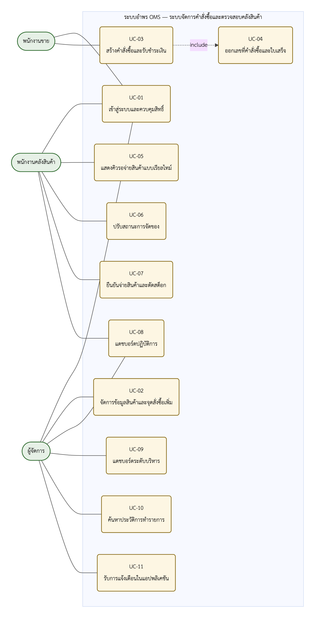
รูปที่ 2 แผนภาพกรณีการใช้งาน (Use Case Diagram) UC-01 ถึง UC-11 และผู้ใช้สามบทบาท
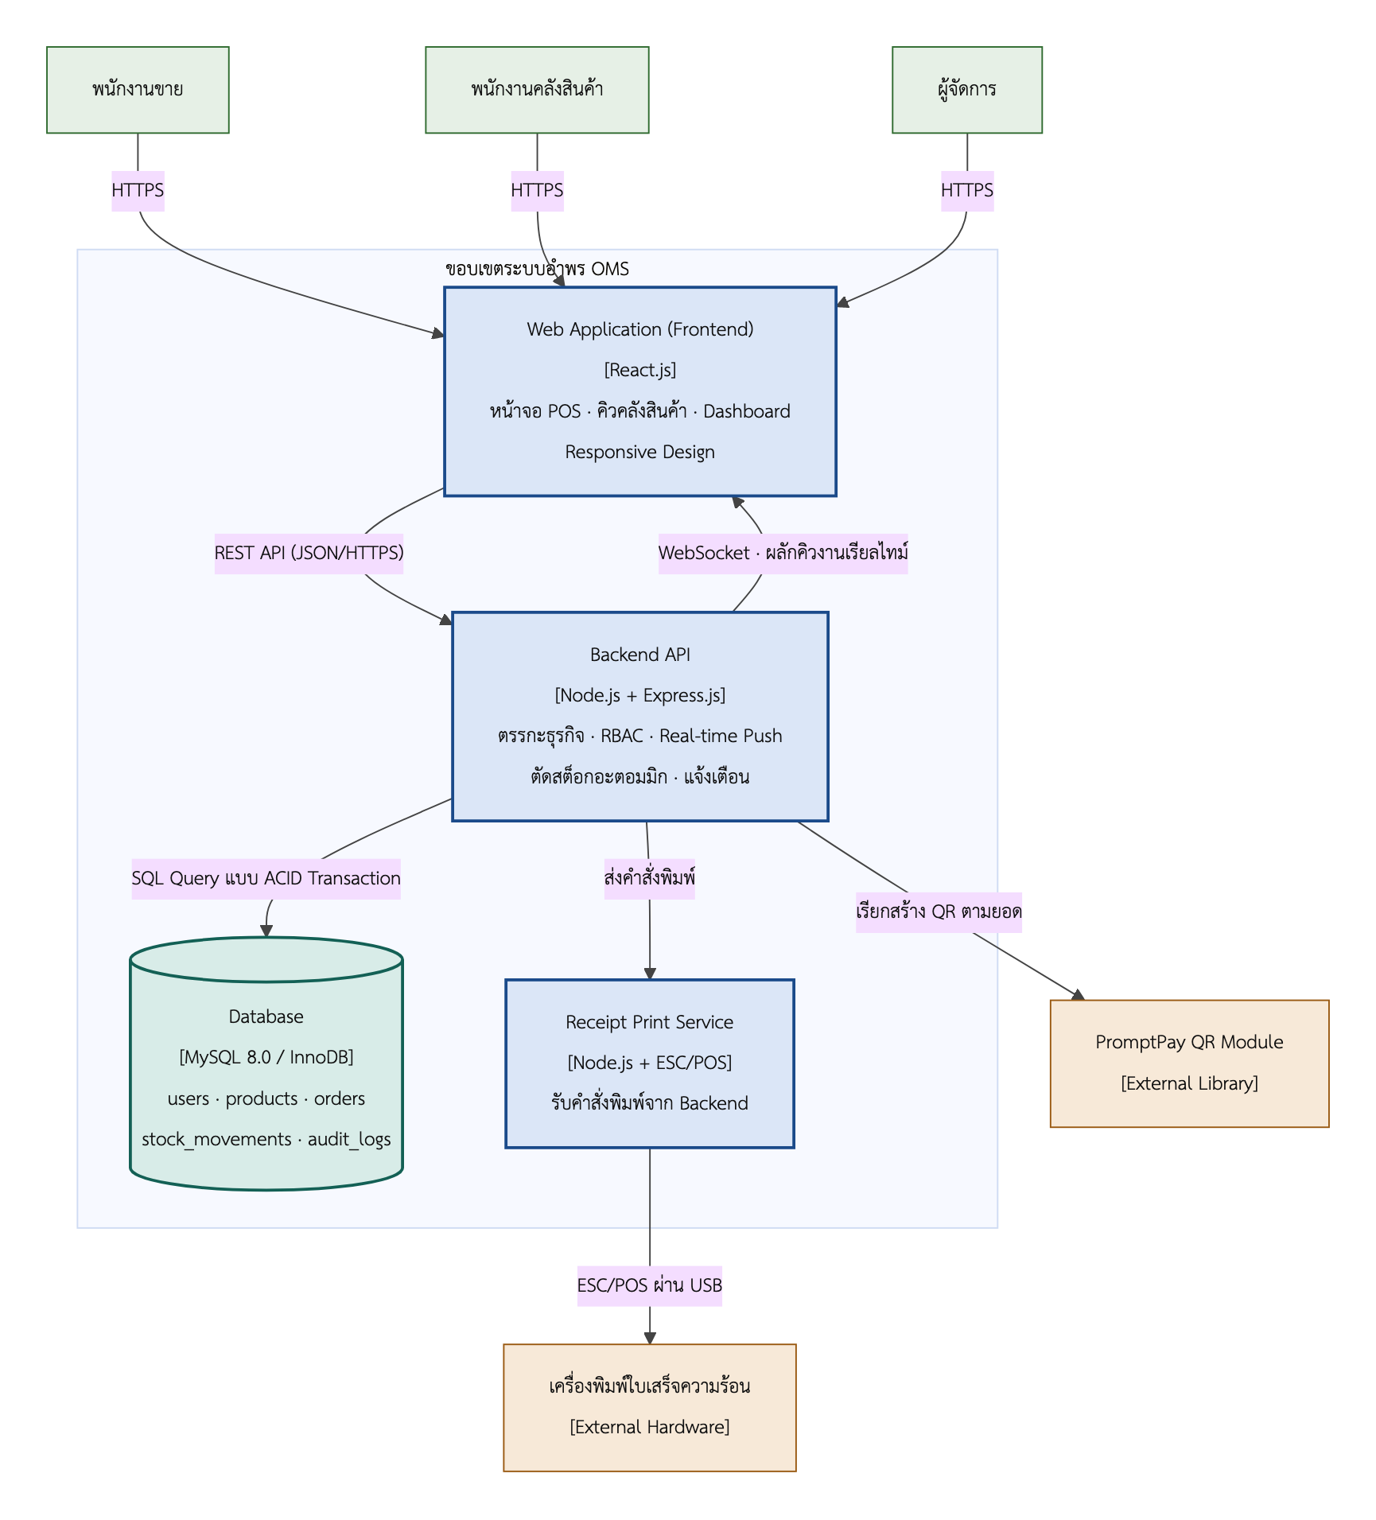
รูปที่ 3 แผนภาพระดับคอนเทนเนอร์ (Container Diagram) — สามชั้นเชิงตรรกะ สี่หน่วยติดตั้ง และสองช่องทางสื่อสารระหว่างหน้าจอกับระบบหลังบ้าน
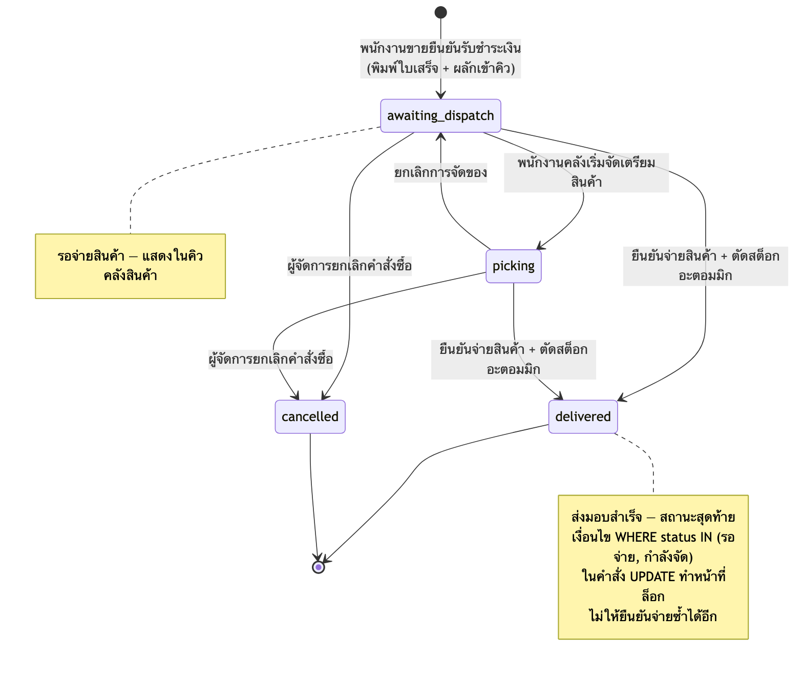
รูปที่ 4 แผนภาพสถานะของคำสั่งซื้อ (Order State Diagram) — สถานะส่งมอบสำเร็จเข้าถึงได้เฉพาะผ่านธุรกรรมตัดสต็อก และย้อนกลับไม่ได้
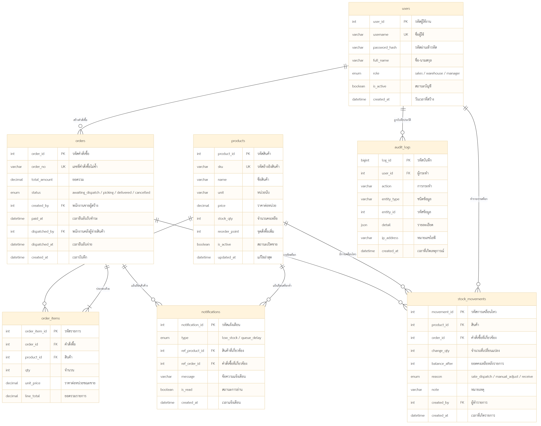
รูปที่ 5 แผนภาพความสัมพันธ์ระหว่างข้อมูล (Entity Relationship Diagram) — เจ็ดตารางตามตารางที่ 3.19 ของปริญญานิพนธ์

5.2 ข้อมูลสนับสนุน (Supporting Information)
หลักฐานจากหน้างาน — ความต้องการทุกข้อในเอกสารนี้สืบย้อนไปยังปัญหาที่พบจากการสังเกตการณ์และสอบถามที่ร้านอำพรคอนกรีต (ปริญญานิพนธ์บทที่ 3 ตารางที่ 3.2 และ 3.12)
รหัส | ปัญหาที่พบจากหน้างาน | ความต้องการที่เกิดจากหลักฐานนี้
EV-01 | ไม่มีระบบบันทึกการขายที่เชื่อมกับสต็อก ใช้ใบเสร็จและบิลกระดาษ | FR-03
EV-02 | ข้อมูลรายการขายกระจัดกระจาย ตรวจสอบย้อนหลังได้ยาก | FR-01, FR-09
EV-03 | หน้าร้านกับคลังสินค้าอยู่คนละพื้นที่ ไม่มีช่องทางสื่อสารแบบเรียลไทม์ | FR-04, NFR-02
EV-04 | ลูกค้าต้องถือใบเสร็จเดินไปคลังเอง เกิดคอขวดในชั่วโมงเร่งด่วน | FR-04, NFR-02
EV-05 | พนักงานคลังอ่านใบเสร็จด้วยสายตา จึงหยิบสินค้าผิดประเภทหรือผิดจำนวน | FR-05
EV-06 | มีการนำบิลเก่ามาใช้รับสินค้าซ้ำ | FR-06, NFR-04
EV-07 | ยอดสต็อกในบันทึกคลาดเคลื่อนจากจำนวนสินค้าจริง | FR-06
EV-08 | ผู้จัดการต้องรอสรุปยอดขายและนับสต็อกด้วยมือตอนท้ายวัน | FR-07
EV-09 | การตัดสินใจสั่งซื้อสินค้าพึ่งประสบการณ์แทนข้อมูลจริง | FR-02, FR-08
ตัวอย่างข้อมูลสินค้า — ร้านเก็บรายการสินค้าในไฟล์ตารางคำนวณ (Spreadsheet) ฉบับวันที่ 28 กรกฎาคม 2569 แยกเป็น 18 แผ่นงานตามหมวดหมู่ รวม 1,135 รายการ ข้อมูลตั้งต้นของระบบนำเข้าจากไฟล์นี้เฉพาะรายการที่มีรหัส ชื่อ และราคาครบถ้วน จำนวน 783 รายการใน 16 หมวดหมู่ โดยใช้ชื่อแผ่นงานเป็นหมวดหมู่ ส่วนแผ่นงานปูนและอุปกรณ์ช่างไม่มีรหัสสินค้าจึงยังไม่ได้นำเข้า ตัวอย่างห้ารายการ
รหัสสินค้า | ชื่อสินค้า | หมวดหมู่ | หน่วยนับ | ราคา (บาท) | คงเหลือ
100001 | สีภายนอก IBC 3/4กระป๋อง #175 | สี | 3/4กระป๋อง | 130.00 | 12
101001 | กัลป์วาไนท์ (ซิงค์) 1x1x1.2 | เหล็ก | เส้น | 150.00 | 122
103002 | ทรายหยาบ 1 คิว | หิน+ทราย | เที่ยว | 800.00 | 0
113001 | ข้องอเหลียวนอก 4 หุน | ประปา | ชิ้น | 12.00 | 99
114001 | เต้ารับใหญ่ | ไฟฟ้า | ชิ้น | 25.00 | 13
รายการที่ไฟล์ไม่ระบุจำนวนคงเหลือถูกตั้งเป็น 0 ให้ผู้จัดการรับสินค้าเข้าผ่านระบบ และจุดสั่งซื้อเพิ่มของทุกรายการเริ่มที่ 0 ให้ผู้จัดการตั้งเองตาม FR-02

5.3 ดัชนีความต้องการและการสอบกลับ (Requirements Index)
รายการ REQ-ID ทั้งหมดในเอกสารนี้ต้องปรากฏในตารางสอบกลับความต้องการ (Requirements Traceability Matrix: RTM) ภาคผนวก ค ของปริญญานิพนธ์ เพื่อยืนยันการสอบกลับแบบสองทิศทาง
REQ-ID | ชื่อ | หัวข้อที่กำหนด | กรณีการใช้งาน | เกณฑ์การยอมรับ / กรณีทดสอบ
FR-01 | เข้าสู่ระบบและควบคุมสิทธิ์ | 3.2 | UC-01 | AC-01, AC-12 / TC-01
FR-02 | จัดการข้อมูลสินค้า | 3.2 | UC-02 | AC-02 / TC-02
FR-03 | สร้างคำสั่งซื้อและออกใบเสร็จ | 3.2 | UC-03, UC-04 | AC-03, AC-04, AC-05 / TC-03, TC-04
FR-04 | แสดงคิวรอจ่ายสินค้า | 3.2 | UC-05, UC-06 | AC-06 / TC-05
FR-05 | ยืนยันจ่ายสินค้า | 3.2 | UC-07 | AC-07 / TC-06
FR-06 | ตัดสต็อกแบบอะตอมมิกและป้องกันการจ่ายซ้ำ | 3.2 | UC-07 | AC-07, AC-08 / TC-06, TC-07
FR-07 | แดชบอร์ด | 3.2 | UC-08, UC-09 | AC-09 / TC-08
FR-08 | แจ้งเตือนภายในแอปพลิเคชัน | 3.2 | UC-11 | AC-10, AC-13 / TC-09, TC-10
FR-09 | ประวัติการทำรายการ | 3.2 | UC-10 | AC-11 / TC-11
NFR-01 | ความมั่นคงปลอดภัย | 3.3 | UC-01 | AC-12 / TC-01
NFR-02 | คิวปรากฏภายใน 3 วินาที | 3.3 | UC-05 | AC-06 / TC-05
NFR-03 | ใช้งานบนอุปกรณ์เคลื่อนที่ | 3.3 | UC-05, UC-07 | Demo
NFR-04 | ทนทานต่อธุรกรรมพร้อมกัน | 3.3 | UC-07 | AC-07 / TC-06
NFR-05 | พิมพ์ใบเสร็จภายใน 5 วินาที | 3.3 | UC-03 | AC-14 / TC-12
NFR-06 | รองรับ 10 เซสชันพร้อมกัน | 3.3 | ทุกกรณี | AC-15 / TC-13
NFR-07 | เข้ากันได้กับเบราว์เซอร์หลัก | 3.3 | ทุกกรณี | Demo
NFR-08 | บำรุงรักษาแยกส่วนได้ | 3.3 | — | Inspection
NFR-09 | ติดตั้งซ้ำได้ด้วยเอกสาร | 3.3 | — | Demo

